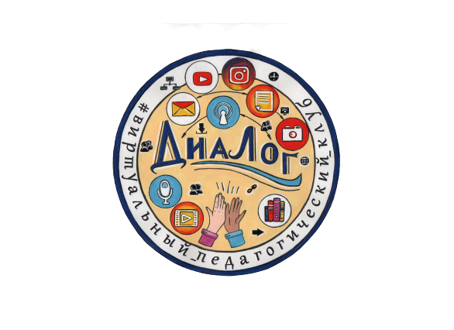
Поддержка инициативы дошкольников в процессе музыкальной деятельности

30 сентября 2021 года состоялось онлайн – заседание виртуального педагогического клуба «Диалог» (организатор – А.В. Кутафина, старший воспитатель МБОУ ЦРР – детский сад № 9 ст. Старощербиновская).
Участниками заседания стали музыкальные руководители, старшие воспитатели, специалисты и педагоги, представители муниципальных образований Краснодарского края (Щербиновский, Павловский, Тихорецкий, Красноармейский районы), представители МКУ «МК МОЩР».
Темой для обсуждения стала проблема формирования инициативы ребенка как социально - значимого качества, особенности и способы поддержки детской инициативы в контексте ФГОС дошкольного образования в условиях организации музыкальной деятельности.
Спикером мероприятия выступила С.Е. Таможникова, музыкальный руководитель МБДОУ центр развития ребенка – детский сад № 9 станица Старощербиновская.
Занимающая важное место в структуре ФГОС ДО, поддержка детской инициативы является залогом успешного развития таких социально-значимых качеств ребенка, как инициативность, самостоятельность, способность брать на себя решение задач и достигать поставленной цели. Отмечая необходимость создания условий для свободного выбора детьми различных видов деятельности и форм совместного взаимодействия, Светлана Евгеньевна, раскрыла суть и идею современного подхода к организации музыкальной деятельности с детьми, которая основана на поддержке детской инициативы и желаний детей быть ее активными участниками. На примерах из личной практики она рассказала как правильно организованная развивающая предметно-пространственная среда, непосредственное комфортно-эмоциональное общение с ребенком, умение педагога слышать его, поддержка ребенка в желании быть самостоятельным, помощь в постановке и реализации цели, планировании действий влияет на формирование инициативности и самостоятельности у воспитанников.
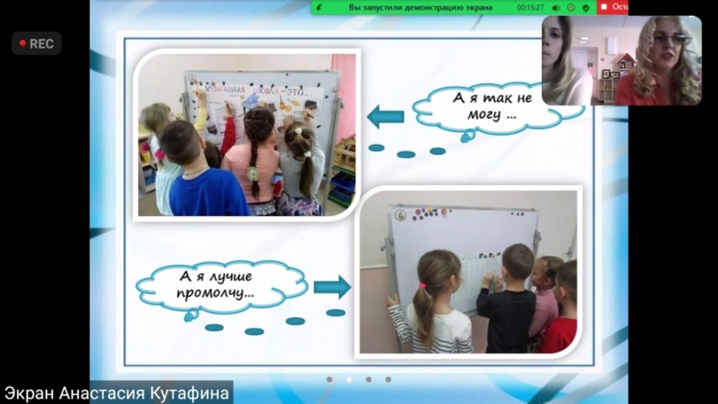
Интерес к мероприятию и обратная связь с участниками поддерживались при помощи активного включения их в деятельность (вопросы, упражнения практического характера). По итогам заседания участники отметили актуальность и доступность представленной информации, возможность ее практического применения.

